**ANALYSE FONCTIONNELLE DU PROJET PLAY TO LEARN**

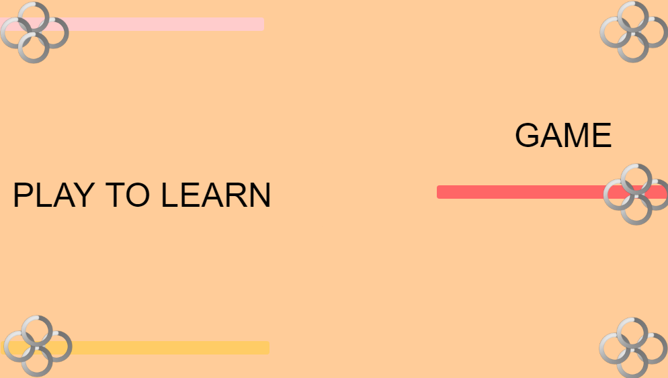

# Avant-propos

Une entreprise est un milieu ou environnement professionnel regroupant des personnes ayant un même objectif et qui travaillent conjointement dans l’optique de pouvoir atteindre cet objectif. Etant un milieu, dans la majorité des cas serein, très sérieux, et souvent stressant par le volume des travaux, certaines entreprises apprécient l’idée de mettre en place un jeu collaboratif qui permet aux personnes dans un premier temps de se partager des connaissances, de se challenger dans des différents domaines de compétences et se détendre un peu pendant les temps de pause. Le jeu, de tout le temps et de toutes ses formes a été un moyen incontournable œuvrant à rassembler les personnes. Il permet aussi d’apporter des valeurs et un esprit d’équipe. Ce sont ces deux composantes que l’on cherche à atteindre dans le jeu en milieu professionnel. Le premier objectif du jeu en entreprise, permet de créer un lien social de la complicité et de la compétitivité. De plus, le jeu fait disparaître les aspects hiérarchiques, car une fois dans le jeu, les personnes oublient rapidement et facilement leurs statuts hiérarchiques. Le présent document est une proposition de cahier des charges pour la réalisation d’un projet de jeu collaboratif en milieu professionnel sous le nom de << Play to Learn >>. Le document contient principalement deux grandes lignes directrices. Après une description explicite dufonctionnement du logiciel, un cahier des charges fonctionnel est dressé. Le cahier des charges contient : la conception du modèle physique de données de la base de données ; la définition des acteurs, les diagrammes de cas d’utilisation et d’états-transitions et les maquettes de l’application. Pour la maquettage de chaque page, un ensemble d’élément a été définie comme par exemple, le déroulement de chaque action par le biais des diagrammes d’état-transition, la description de chaque bouton et champ (saisissable, non saisissable, obligatoire, etc.).

**Table des matières**

Avant-propos 2

I. Fonctionnement du logiciel 4

II. Le modèle Physique de données de la base de données 4

III. Définition des acteurs 5

a. Administrateur : 5

b. Utilisateur : 5

c. Diagramme de cas d’utilisations : 6

IV. Maquettage de l’application web et mobile 6

1. Maquettage de l’application web 6

a. Maquette de la page d’authentification 6

b. Diagramme d’état-transition de la page d’authentification: 9

c. Maquette de la page d’accueil personnelle 9

d. Diagramme d’état-transition de la page personnelle: 12

e. Maquette de la page du jeu de test 13

f. Diagramme d’état-transition de la page du jeu de test 14

2. Maquettage de l’application mobile 14

a. Maquette de la page d’authentification 14

b. Maquette de la page d’accueil personnelle 14

c. Maquette de la page du jeu de test 15

# Fonctionnement du logiciel

<< Play to Learn>> est un jeu collaboratif en milieu professionnel. Il est principalement composé de deux acteurs qui sont l’administrateur et les utilisateurs. L’administrateur permet de veiller au bon fonctionnement du système et ses tâches sont entre autres :

1. La création des comptes d’utilisateurs.
2. L’alimentation de la base de données des domaines de compétences.
3. La gestion des questionnaires relatifs à chaque domaine de compétences.
4. Et la gestion des niveaux de chaque domaine.

En outre, les utilisateurs sont les principaux joueurs. Ils ont tous un compte d’utilisateur ce qui leur permet d’accéder à leurs pages personnelles. Une fois l’authentification, l’utilisateur peut choisir un domaine de compétence, qu’il souhaite y tester sa compétence ou y jouer.

L’utilisateur peut aussi voir ses scores dans les différents domaines et les personnes les plus compétentes dans chaque domaine. Au début, chaque utilisateur est affecté aux niveaux zéros de chaque domaine. A la fin de chaque jeu et en cas de passage de niveau le score et le niveau sont actualisés.

L’utilisateur peut passer le nombre de jeux qu’il en voudrait et de manière consécutive et pourrait aussi inviter un collègue à jouer en même temps. Il peut aussi à tout moment se déconnecter du logiciel.

Le système contient des domaines de compétences comme par exemple l’informatique, l’économie, la finance, la géographie, l’histoire etc. Chaque domaine de compétence à un ensemble de questions et cinq niveaux ce qui permet aux utilisateurs de passer d’un niveau inférieur à un niveau supérieur. A chaque passage de niveau l’utilisateur est récompensé par un prix pour l’encourager à passer à un niveau supérieur.

Lors du démarrage de chaque jeu après le choix du domaine de compétence, un chronomètre est mis en marche pour contrôler le temps requis, au-delà duquel le jeu sera arrêté et l’utilisateur sera évalué ou scoré en fonction des questions répondues.

# Le modèle Physique de données de la base de données

Pour modéliser la base de donnée nous avions utilisé une plateforme en ligne du nom de : draw.io. Cette plateforme est gratuite et permet de couvrir la modélisation d’un problème par le biais des diagrammes d’UML. Le modèle physique de données se présente ci-dessous :

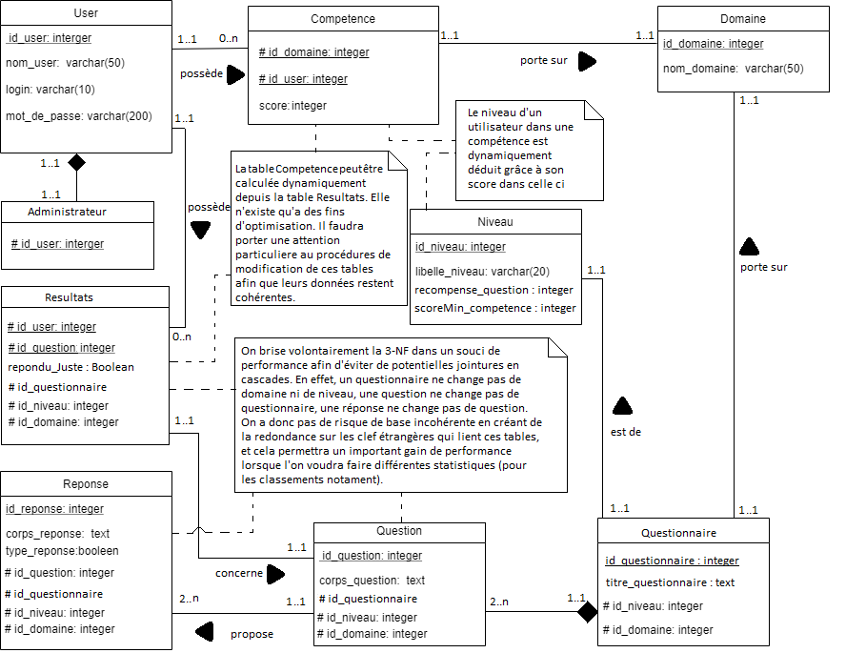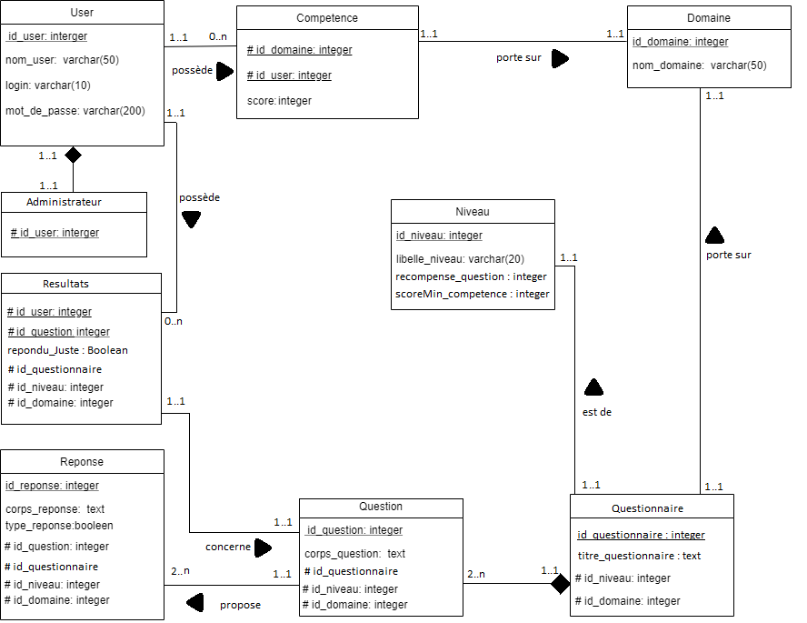

Ce diagramme est un explicite des relations entre les entités et les champs qu’elles contiennent. Par exemple l’entité utilisateur a un identifiant unique, un nom d’utilisateur, un login et un mot de passe ce qui lui permet d’accéder au jeu, à défaut duquel l’accès à l’application serait impossible.

La nouvelle entité qui est celle de la table compétence résulte de la relation entre user et domaine qui définit une relation de *N* à *N;* etc.

# Définition des acteurs

Le système aura principalement deux acteurs dont les rôles ou fonctions sont définies ci-après :

## **Administrateur :**

1. Se connecter.
2. Création des comptes des utilisateurs.
3. Gestion de la base de données de domaines des compétences ciblées.
4. Alimentation de la base de données des QCM pour chaque compétence prise en compte.
5. Se déconnecter

## **Utilisateur :**

1. Se connecter
2. Choisir un domaine de compétence pour s’évaluer
3. Jouer
4. Voir son propre score dans les différents domaines.
5. Voir les meilleurs scores dans chaque compétence et leurs auteurs.
6. Inviter un collègue à participer au jeu.
7. Se déconnecter.

## **Diagramme de cas d’utilisations :**

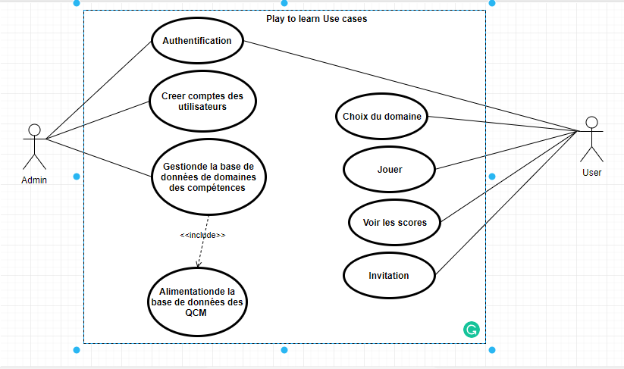

# Maquettage de l’application web et mobile

## **Maquettage de l’application web**

### **Maquette de la page d’authentification**

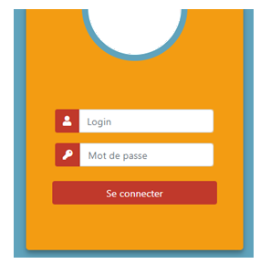

|  |  |  |  |  |  |
| --- | --- | --- | --- | --- | --- |
| **Champs** | **Saisie** | **Gestion** | **Action** | **Initialisation** | **Valeurs autorisées** |
| Logo applicatif | NS |  |  |  |  |
| Login | O |  |  |  | Alphanumérique |
| Mot de passe | O |  |  |  | Alphanumérique et Caractères spéciaux |

NS : Non saisissable ; O : Obligatoire ; S : Saisissable

|  |  |  |  |
| --- | --- | --- | --- |
| **Boutons** | **Gestion** | **Action** | **Initialisation** |
| Se connecter | G1 | A1 | I1 |

|  |  |
| --- | --- |
| # | **Règles d’actions** |
| A1 | SI (les informations saisies sont valides pour l’authentification  ET aucune session n’est déjà ouverte  ET l’utilisateur est autorisé à accéder à au moins une fonction) ALORS :  Se connecter à l’application  SINON SI (le Login n’est pas valide) ALORS :  Afficher un message d’erreur :    SINON SI (le mot de passe est invalide) ALORS :  Afficher un message d’erreur :    SINON SI (l’utilisateur est déjà connecté à l’application) ALORS :  Afficher un message de session déjà ouverte :    FSI |

|  |  |
| --- | --- |
| **#** | **Règles d’initialisation** |
| I1 | Est désactivé |

|  |  |
| --- | --- |
| # | Règles de gestion |
| G1 | SI les champs login et mot de passe sont renseignés ALORS  Le bouton est activé  SINON  Le bouton est désactivé |

### **Diagramme d’état-transition de la page d’authentification:**

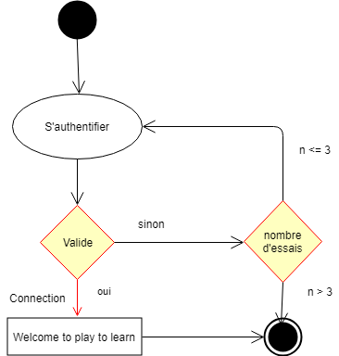

### **Maquette de la page d’accueil personnelle**

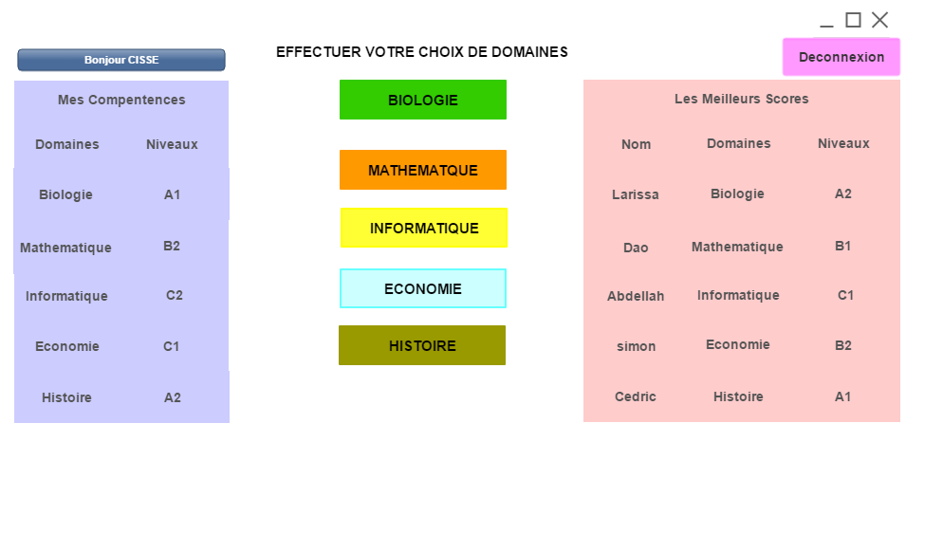

|  |  |  |  |  |
| --- | --- | --- | --- | --- |
| **Boutons** | | **Gestion** | **Action** | **Initialisation** |
| BIOLOGIE | | G2 | A2 | I2 |
| MATHÉMATIQUE | | G3 | A3 | I3 |
| INFORMATIQUE | | G4 | A4 | I4 |
| ECONOMIE | | G5 | A5 | I5 |
| HISTOIRE | | G6 | A6 | I6 |
| # | **Règles d’actions** | | | |
| A2 | SI (le domaine de biologie est choisi)  ET la session n’est pas expirée ALORS :  Ouvrir la page du test de biologie  SINON SI (l’utilisateur ne fait pas de choix)  ET après quelques minutes d’inactivité (5 minutes) ALORS :  Afficher un message de d’expiration de session et fermer la session:    FSI | | | |

|  |  |
| --- | --- |
| # | **Règles d’actions** |
| A3 | SI (le domaine d’informatique est choisi)  ET la session n’est pas expirée ALORS :  Ouvrir la page du test de l’informatique  SINON SI (l’utilisateur ne fait pas de choix)  ET après quelques minutes d’inactivité (5 minutes) ALORS :  Afficher un message de d’expiration de session et fermer la session:    FSI |

|  |  |
| --- | --- |
| # | **Règles d’actions** |
| A3 | SI (le domaine de l’économie est choisi)  ET la session n’est pas expirée ALORS :  Ouvrir la page du test de l’économie  SINON SI (l’utilisateur ne fait pas de choix)  ET après quelques minutes d’inactivité (5 minutes) ALORS :  Afficher un message de d’expiration de session et fermer la session:    FSI |

|  |  |
| --- | --- |
| # | **Règles d’actions** |
| A2 | SI (le domaine d’histoire est choisi)  ET la session n’est pas expirée ALORS :  Ouvrir la page du test d’histoire  SINON SI (l’utilisateur ne fait pas de choix)  ET après quelques minutes d’inactivité (5 minutes) ALORS :  Afficher un message de d’expiration de session et fermer la session:    FSI |

|  |  |  |  |
| --- | --- | --- | --- |
| **Boutons** | **Gestion** | **Action** | **Initialisation** |
| Déconnexion | G7 | A7 | I7 |

|  |  |
| --- | --- |
| # | **Règles d’actions** |
| A7 | SI (la session n’est pas expirée) ALORS :  Fermer la session  SINON SI (la session est expirée) ALORS  Fermer la session  FSI |

|  |  |
| --- | --- |
| **#** | **Règles d’initialisation** |
| I2, I3, I4, I5, I6, I7 | activés |

|  |  |
| --- | --- |
| # | Règles de gestion |
| G2, G3, G4, G5, G6, G7 | Une fois l’authentification Les boutons sont automatiquement activés |

### **Diagramme d’état-transition de la page personnelle:**

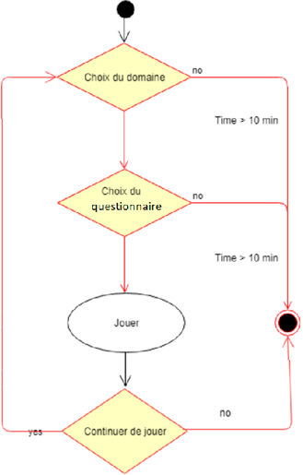

### **Maquette de la page du jeu de test**

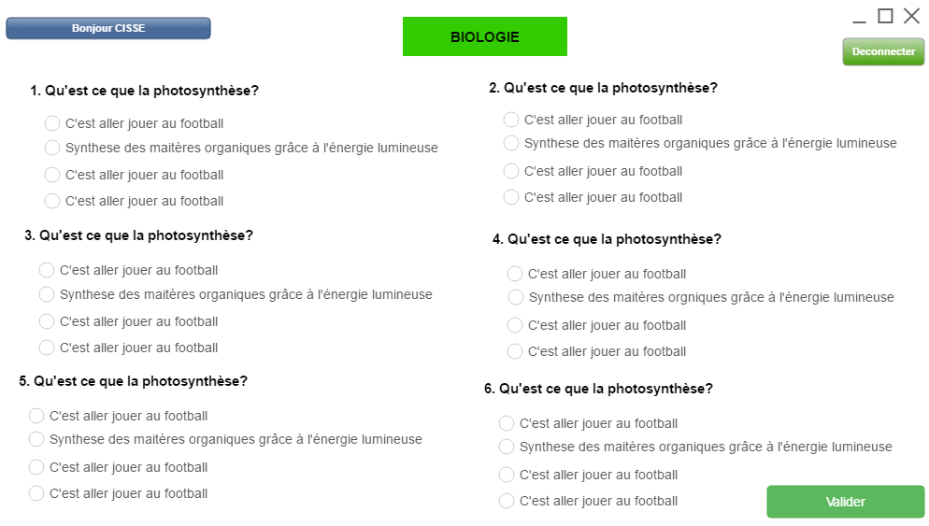

|  |  |  |  |
| --- | --- | --- | --- |
| **Boutons** | **Gestion** | **Action** | **Initialisation** |
| Valider | G8 | A8 | I8 |

|  |  |
| --- | --- |
| # | **Règles d’actions** |
| A8 | SI (Toutes questions sont répondues) ALORS :  Evaluer l’utilisateur  SINON SI (le temps d’évaluation est dépassé) ALORS  Terminer le jeu et évaluer l’utilisateur  FSI |

|  |  |
| --- | --- |
| **#** | **Règles d’initialisation** |
| I8 | désactivé |

|  |  |
| --- | --- |
| # | Règles de gestion |
| G8 | SI au moins une question est répondue  Le bouton est activé  SINON  Le bouton est désactivé |

### **Diagramme d’état-transition de la page du jeu de test**

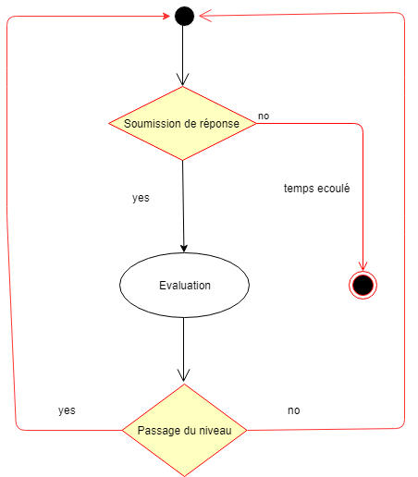

## **Maquettage de l’application mobile**

### **Maquette de la page d’authentification**

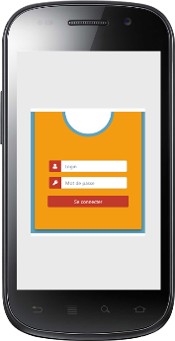

### **Maquette de la page d’accueil personnelle**

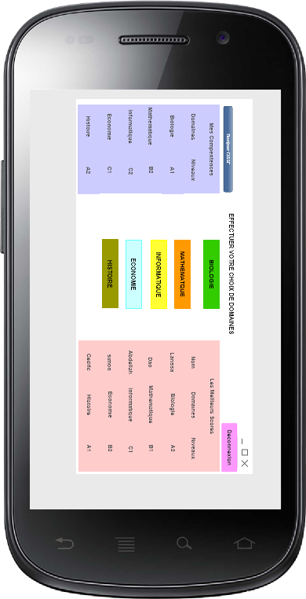

### **Maquette de la page du jeu de test**

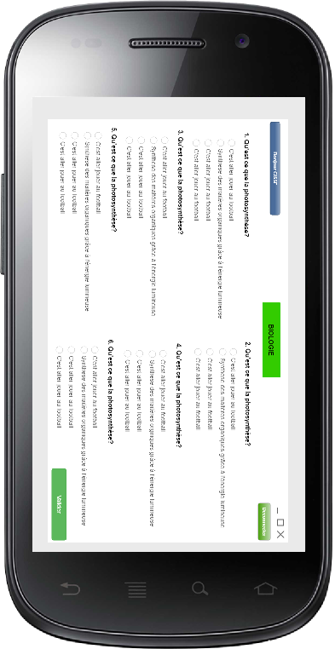

**NB**: Lors des maquettages de l’application mobile, les champs, les buttons et les diagrammes d’états-transition ne sont pas décrites par ce que tout seulement, les logiques de fonctionnement, leurs descriptions et définitions dans l’application web sont les mêmes. L’unique différence se situe au niveau des formats des interfaces visuelles qui ne sont pas les mêmes.